МИНОБРНАУКИ РОССИИ
Санкт-Петербургский государственный
электротехнический университет
«ЛЭТИ» им. В.И. Ульянова (Ленина)
Кафедра МО ЭВМ

отчет
по лабораторной работе №1
по дисциплине «Компьютерная графика»
Тема: «Примитивы OpenGL»

Студент гр. 7383 |  | Власов Р.А.
Преподаватель |  | Герасимова Т.В.

Санкт-Петербург
2020
Задание.
Разработать программу, реализующую представление определенного набора примитивов из имеющихся в библиотеке OpenGL (GL_POINTS, GL_LINES, GL_LINE_STRIP, GL_LINE_LOOP, GL_TRIANGLES, GL_TRIANGLE_STRIP, GL_TRIANGLE_FAN, GL_QUADS, GL_QUAD_STRIP, GL_POLYGON).

Общие сведения.
GL_POINTS – каждая вершина рассматривается как отдельная точка, параметры которой не зависят от параметров остальных заданных точек. При этом вершина n определяет точку n. Рисуется N точек (n – номер текущей вершины, N – общее число вершин).
GL_LINES – каждая пара вершин рассматривается как независимый отрезок. Первые две вершины определяют первый отрезок, следующие две – второй отрезок и т.д., вершины (2n-1) и 2n определяют отрезок n. Всего рисуется N/2 линий. Если число вершин нечетно, то последняя просто игнорируется.
GL_LINE_STRIP – в этом режиме рисуется последовательность из одного или нескольких связанных отрезков. Первая вершина задает начало первого отрезка, а вторая – конец первого, который является также началом второго. В общем случае, вершина n (n > 1) определяет начало отрезка n и конец отрезка (n - 1). Всего рисуется (N - 1) отрезок.
GL_LINE_LOOP – осуществляется рисование замкнутой кривой линии. Первая вершина задает начало первого отрезка, а вторая – конец первого, который является также началом второго. В общем случае, вершина n (n > 1) определяет начало отрезка n и конец отрезка (n - 1). Первая вершина является концом последнего отрезка. Всего рисуется N отрезков.
GL_TRIANGLES – каждая тройка вершин рассматривается как независимый треугольник. Вершины (3n-2), (3n-1), 3n (в таком порядке) определяют треугольник n. Если число вершин не кратно 3, то оставшиеся (одна или две) вершины игнорируются. Всего рисуется N/3 треугольника.
GL_TRIANGLE_STRIP - в этом режиме рисуется группа связанных треугольников, имеющих общую грань. Первые три вершины определяют первый треугольник, вторая, третья и четвертая – второй и т.д. для нечетного n вершины n, (n+1) и (n+2) определяют треугольник n. Для четного n треугольник определяют вершины (n+1), n и (n+2). Всего рисуется (N-2) треугольника.
GL_TRIANGLE_FAN - в этом режиме рисуется группа связанных треугольников, имеющих общие грани и одну общую вершину. Первые три вершины определяют первый треугольник, первая, третья и четвертая – второй и т.д. Всего рисуется (N-2) треугольника.
GL_QUADS, GL_QUAD_STRIP, GL_POLYGON – устаревшие примитивы и в версиях OpenGL выше 3.3 отсутствуют.

Ход работы.
Программа разработана на языке программирования Python. Графический интерфейс реализован с помощью библиотеки Qt. Установка библиотеки PyOpenGL (Python OpenGL) осуществляется с помощью команды “pip install PyOpenGL”. Подключение библиотеки в проект осуществляется при помощи следующего кода:
from OpenGL.GL import *
from OpenGL.GLU import *
Для успешного отображения примитивов реализован класс OpenGLView. В качестве родительского класса взят QGLWidget. Перепределены методы initializeGL, resizeGL и paintGL, отвечающие за инциализацию, изменение размера виджета и рисование изображения.
За рисование изображений в различных режимах отвечает код:
modes = { # Список доступных режимов
0: GL_POINTS,
1: GL_LINES,
2: GL_LINE_STRIP,
3: GL_LINE_LOOP,
4: GL_TRIANGLES,
5: GL_TRIANGLE_STRIP,
6: GL_TRIANGLE_FAN,
7: GL_QUADS,
8: GL_QUAD_STRIP,
9: GL_POLYGON
}
colors = { # Набор цветов
0: (0, 0, 1, 0.2),
1: (0, 1, 1, 0.3),
2: (1, 0, 1, 0.4),
3: (1, 0, 0, 0.5),
4: (0, 1, 0, 0.6),
5: (0.5, 0.5, 0, 0.7),
6: (0, 0, 0.5, 0.8),
7: (0, 0.5, 0.5, 1.0)
}
glClear(GL_COLOR_BUFFER_BIT | GL_DEPTH_BUFFER_BIT)
glLoadIdentity()
glTranslatef(0.0, 0.0, -4.0)
glBegin(modes.get(self.mode, GL_POINTS)) # Выбор нужного режима из # доступных
posx = 0
posy = 0
radius = 1
for i in range(self.sides):
glColor4dv(colors.get(i % 7))
x = radius * cos(i * 2 * pi / self.sides) + posx
y = radius * sin(i * 2 * pi / self.sides) + posy
glVertex3f(x, y, 1)
glEnd()
glFlush()
Тестирование.
Программа протестирована в операционной системе Ubuntu 19.04.
Результаты тестирования представлены на рис. 1-10.
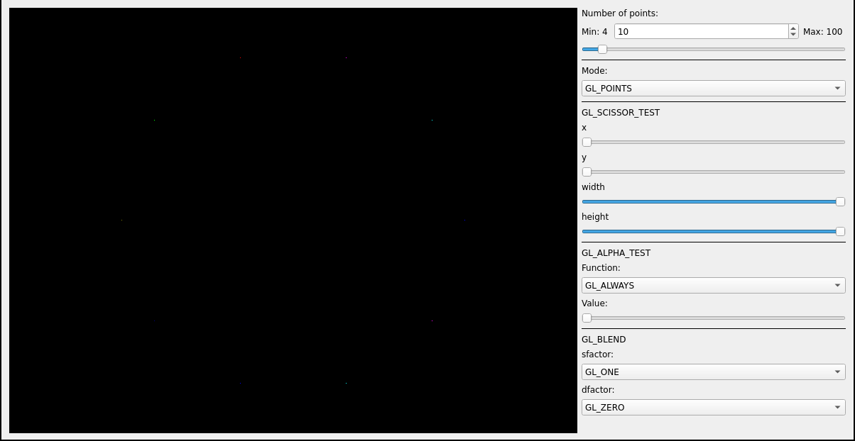
Рисунок 1 – Режим GL_POINTS

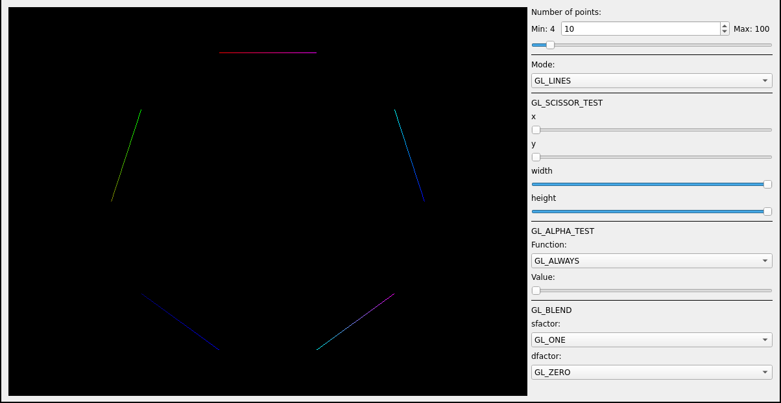
Рисунок 2 – Режим GL_LINES

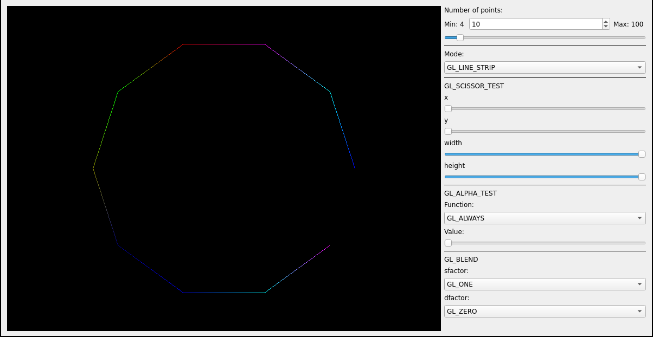
Рисунок 3 – Режим GL_LINE_STRIP

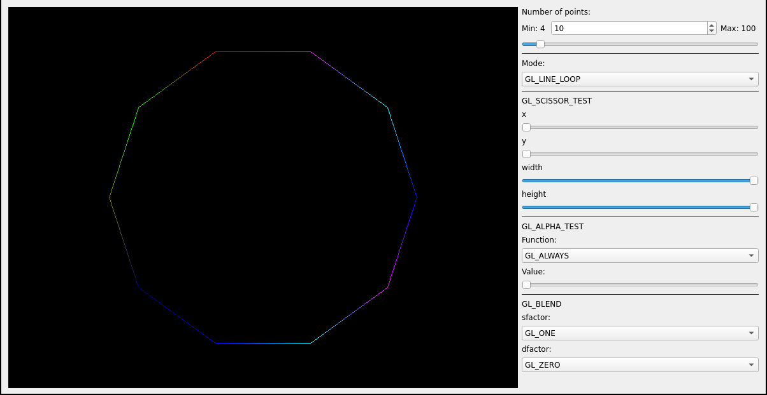
Рисунок 4 – Режим GL_LINE_LOOP

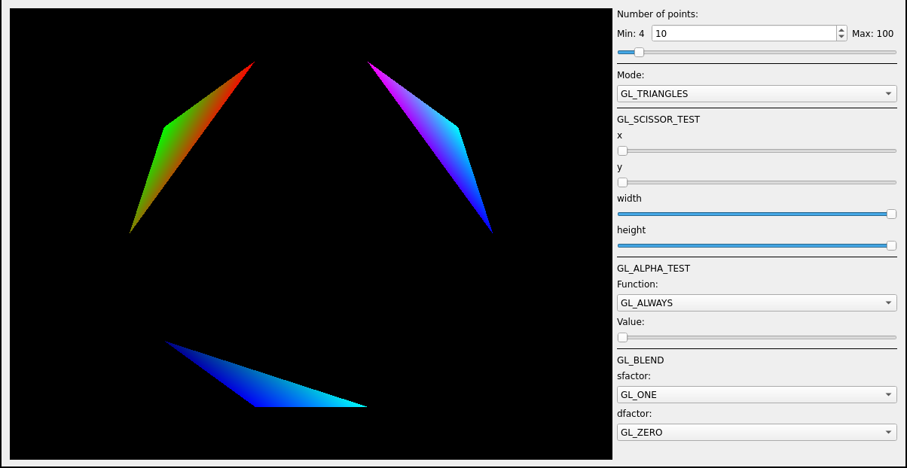
Рисунок 5 – Режим GL_TRIANGLES

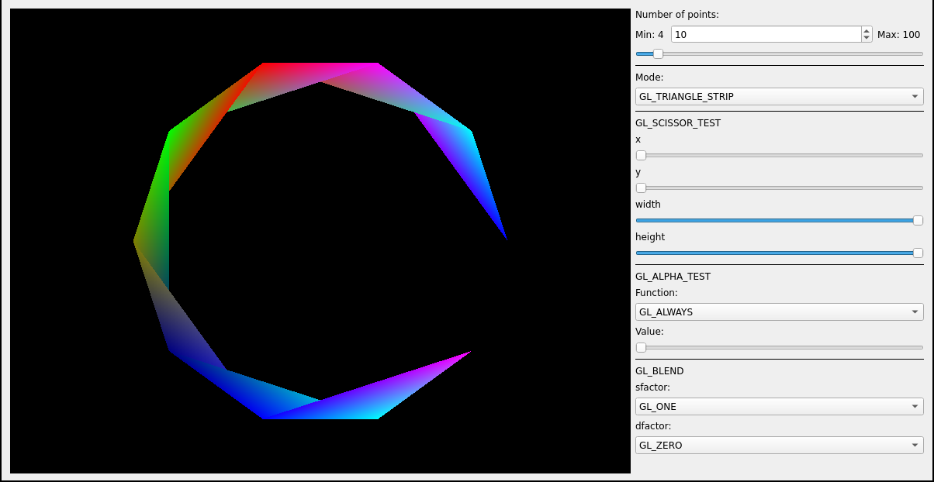
Рисунок 6 – Режим GL_TRIANGLE_STRIP

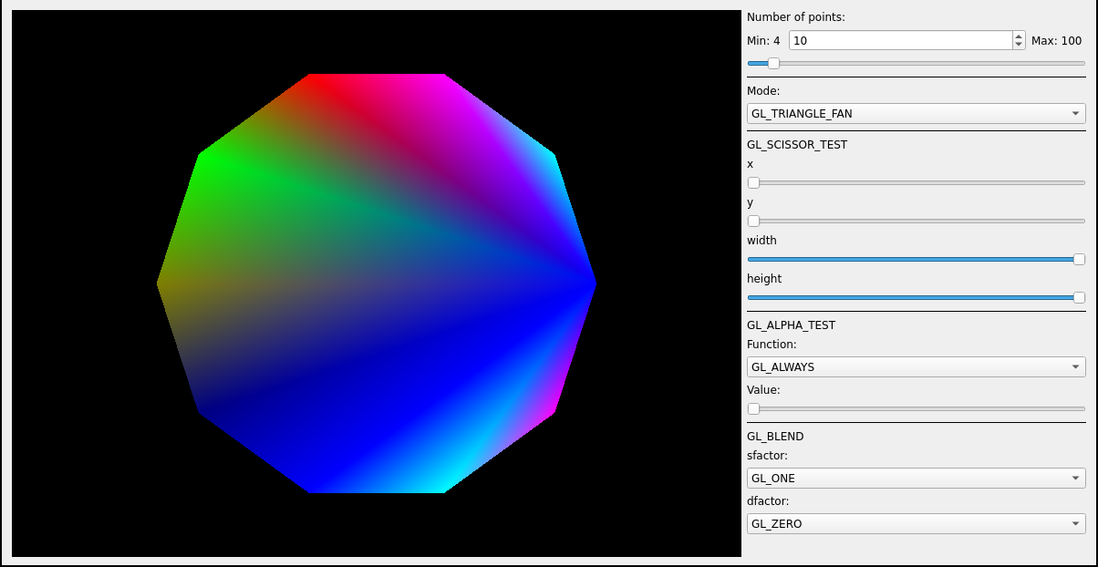
Рисунок 7 – Режим GL_TRIANGLE_FAN

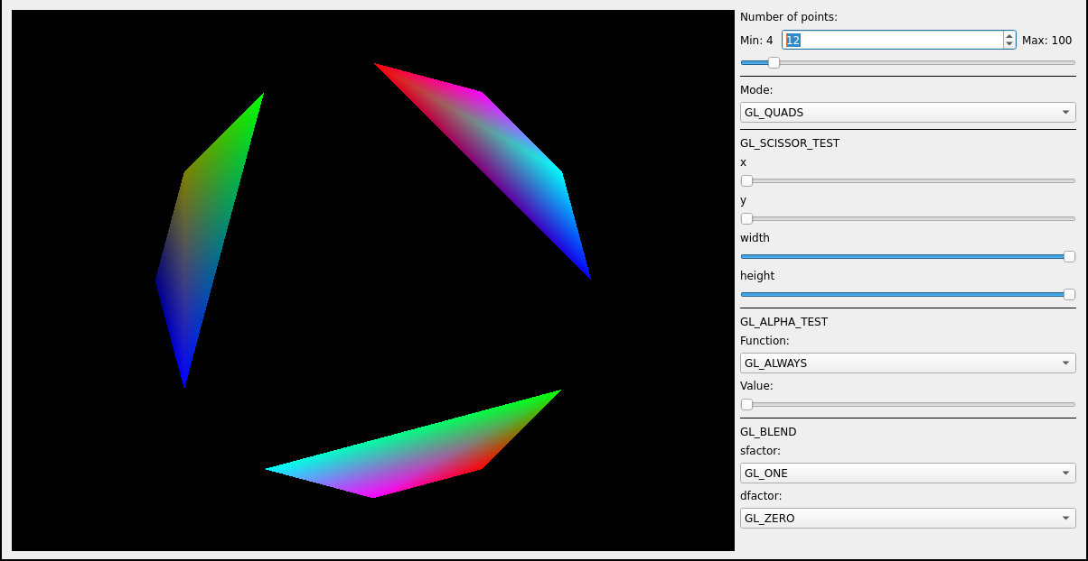
Рисунок 8 – Режим GL_QUADS

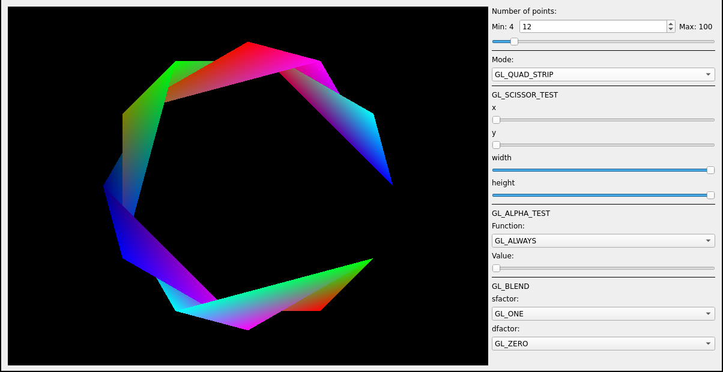
Рисунок 9 – Режим GL_QUAD_STRIP

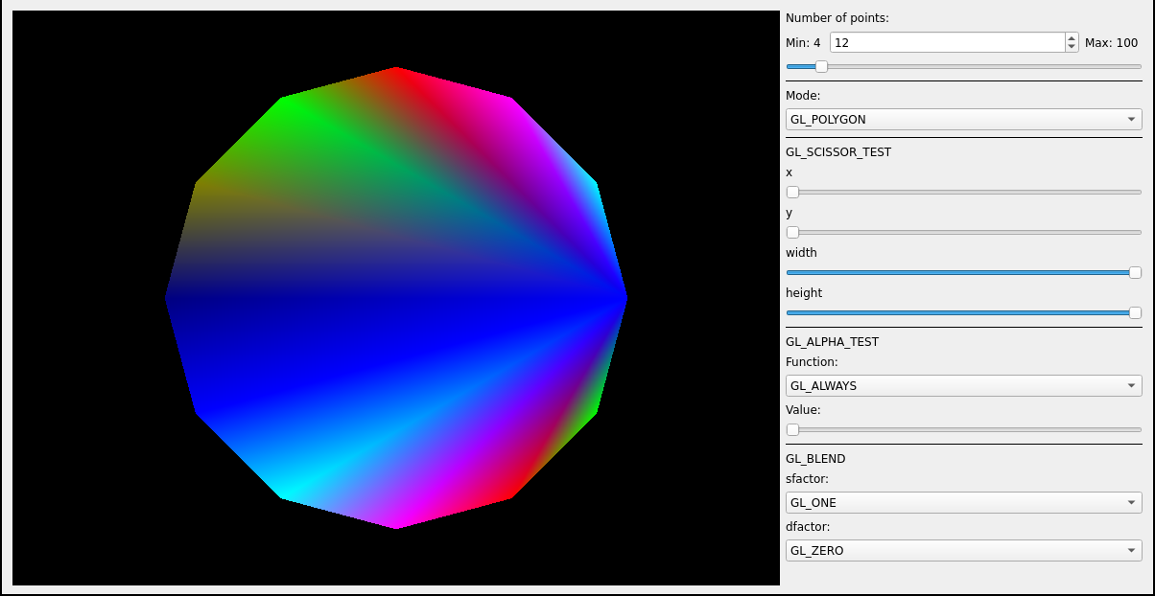
Рисунок 10 – Режим GL_POLYGON

Вывод.
В процессе выполнения лабораторной работы была разработана программа, создающая графические примитивы OpenGL. Программа работает корректно. При выполнении работы были приобретены навыки работы с графической библиотекой OpenGL.

